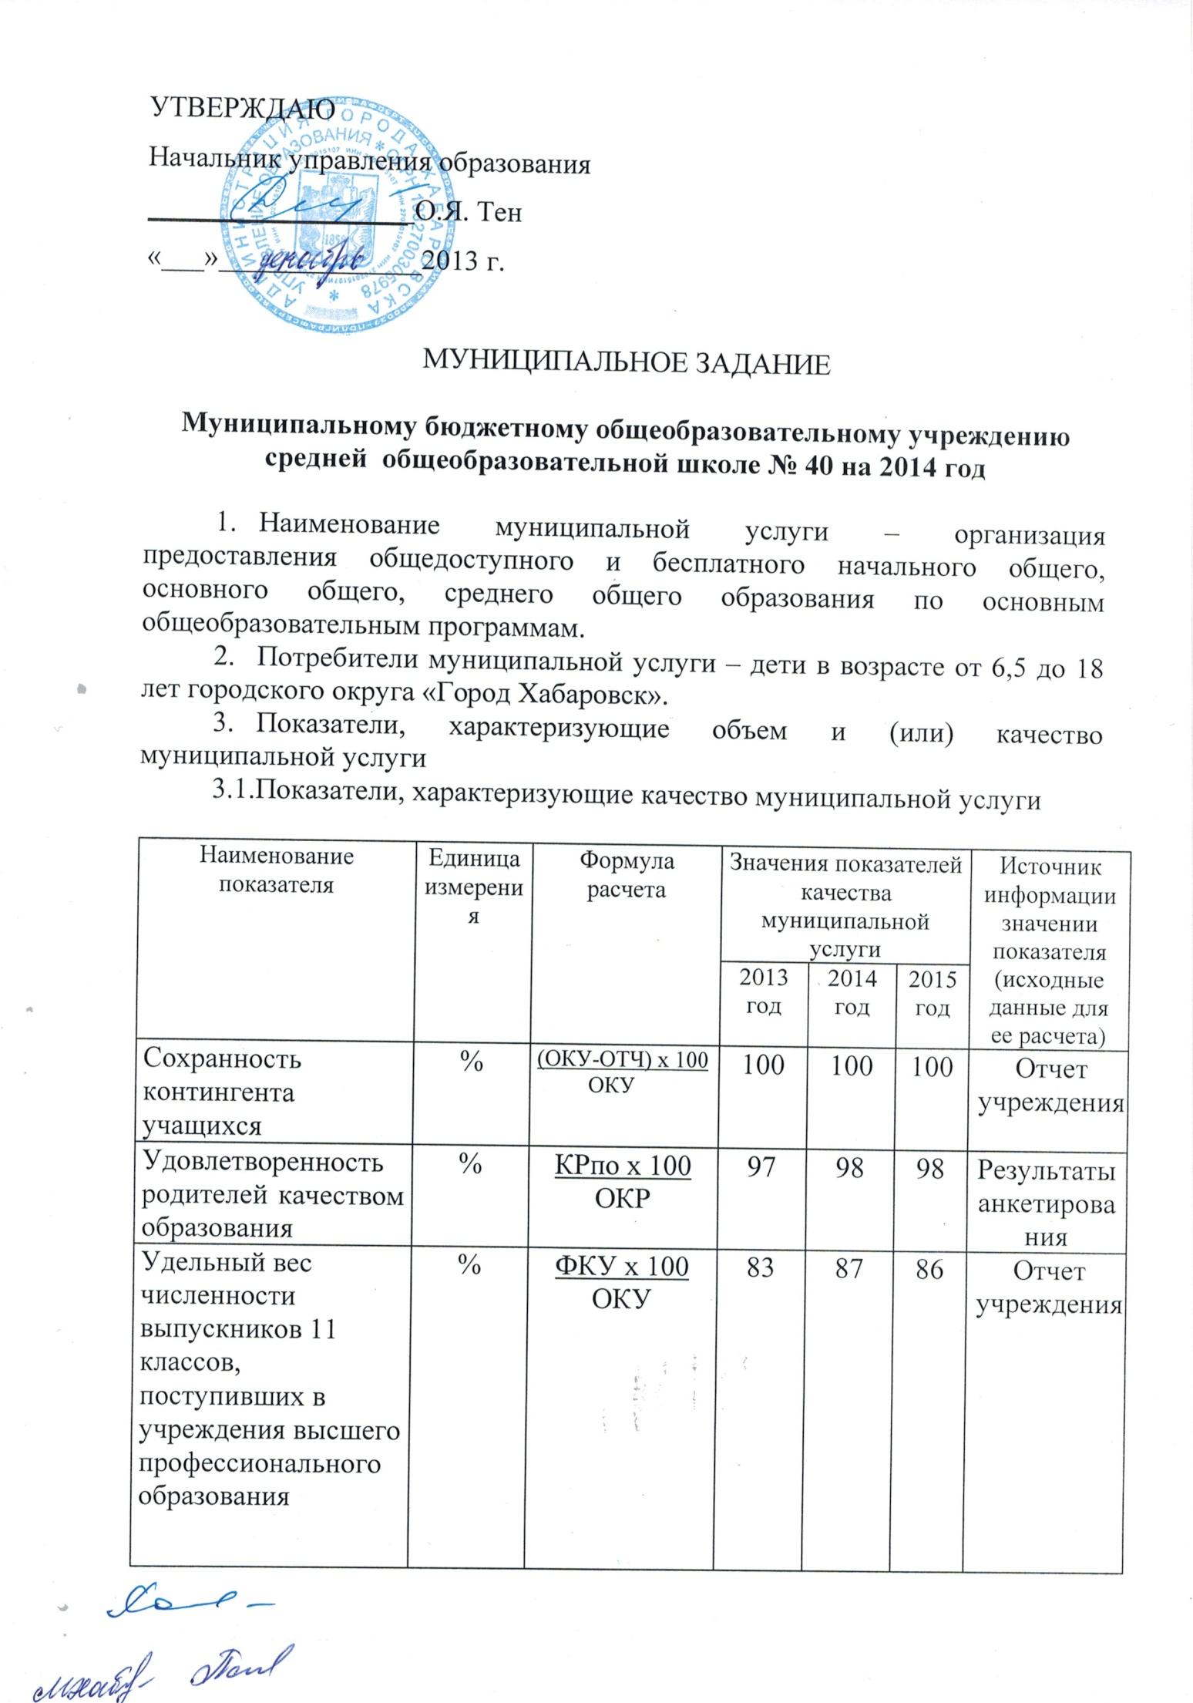
Удельный вес численности выпускников 9 классов, продолживших обучение в 10 классе | % | ФКУ х 100  ОКУ | 35 | 35 | 40 | Отчет учреждения
Удельный вес численности выпускников 4 классов, окончивших 1 ступень обучения на «отлично» | % | ФКУ х 100  ОКУ | 4 | 5 | 6 | Отчет учреждения
Удельный вес численности победителей (призеров) олимпиад, конкурсов всех этапов их проведения | % | ФКУ х 100  ОКУ | 15 | 16 | 16 | Отчет учреждения
Удельный вес численности учащихся, охваченных профильным образованием и углубленным изучением отдельных предметов | % | ФКУ х 100  ОКУ | 8 | 7 | 6 | Отчет учреждения
Удельный вес численности педагогических работников, имеющих первую и высшую квалификационные категории | % | (КП1+КПв)х100  ОКП | 36 | 40 | 42 | Статисти-ческие отчеты
Удельный вес численности выпускников 11(12) классов, получивших аттестат об общем образовании | % | ФКУ х 100  ОКУ | 93 | 99 | 99 | Отчет учреждения
Удельный вес численности выпускников 11(12) классов, получивших по результатам ЕГЭ по предметам по выбору средний тестовый балл более 55 | % | ФКУ х 100  ОКУ | 58 | 51 | 50 | Отчет учреждения
Удельный вес численности учащихся, посещающих бюджетные группы продленного дня (индивидуальная работа с обучающимися) | % | ФКУ х 100  ОКУ | - | 8,2 | 8,2 | Статисти-ческие отчеты

  - Объем муниципальной услуги (в натуральных показателях)

Наименование  показателя | Единица  измерения | Значение показателей объема  муниципальной услуги |  |  | Источник  информации  о значении  показателя
 |  | 2013 год | 2014 год | 2015 год
Предоставление общедоступного и бесплатного начального общего, основного общего, среднего общего образования по общеобразовательным программам | Кол-во детей | 1195 | 1170 | 1200 | Статистический отчет

- Порядок оказания муниципальной услуги
  - Нормативные правовые акты, регулирующие порядок оказания муниципальной услуги
- Приказ управления образования администрации города Хабаровска от 14.04.2011 № 495 «Регламент по предоставлению муниципальной услуги «Зачисление в образовательное учреждение»;
- Постановление Мэра города Хабаровска от 21.04.2008 №1004 «Об утверждении требований к качеству предоставления услуг в области образования на территории городского округа «Город Хабаровск»;
- Устав общеобразовательного учреждения.
  - Порядок информирования потенциальных потребителей муниципальной услуги
Способ информирования | Состав размещаемой (доводимой)  информации | Частота обновления  информации
Размещение информации на сайте учреждения | Согласно п.4, 5 ст. 32 закона РФ «Об образовании» | По мере изменения данных
Размещение информации на информационных стендах | Согласно п.4 ст. 32 закона РФ «Об образовании» | По мере изменения данных
Проведение общешкольных родительских собраний | Публичный доклад руководителя учреждения | Не менее 2 раз в год

- Основания для досрочного прекращения исполнения муниципального задания:
- ликвидация учреждения;
- реорганизация учреждения;
- исключение муниципальной услуги из ведомственного перечня муниципальных услуг;
- иные основания, предусмотренные нормативными правовыми актами.

- Предельные цены (тарифы) на оплату муниципальной услуги в случаях, если федеральным законом предусмотрено их оказание на платной основе–
  - Нормативный акт, устанавливающий цены (тарифы), либо порядок их установления–
  - Орган, устанавливающий цены (тарифы)–
  - Значения предельных цен (тарифов)–

- Порядок контроля за исполнением муниципального задания
Формы контроля | Периодичность | Органы, осуществляющие контроль за оказанием муниципальной услуги
Проверка целевого использования выделенного объема финансирования на оказание муниципальной услуги | Ежегодно в соответствии с графиком проверок | Управление образования администрации города Хабаровска
Мониторинг качества оказания муниципальной услуги | Ежегодно
Проверка фактического объема оказания муниципальной услуги | Ежегодно в соответствии с графиком проверок
Внеплановые проверки | По жалобам и заявлениям граждан

- Требования к отчетности об исполнении муниципального задания
  - Форма отчета об исполнении муниципального задания

Наименование показателя | Единица измерения | Значение показателя, утвержденное в мун. задание на 2014 год | Фактическое значение показателя | Характеристика причин отклонения от запланированных значений | Источник(и) информации о фактическом значении показателя
Сохранность контингента учащихся | % | 100 |  |  | Отчет учреждения
Удовлетворенность родителей качеством образования | % | 98 |  |  | Результаты анкетирования
Удельный вес численности выпускников 11 классов, поступивших в учреждения высшего профессионального образования | % | 87 |  |  | Отчет учреждения
Удельный вес численности выпускников 9 классов, продолживших обучение в 10 классе | % | 35 |  |  | Отчет учреждения
Удельный вес численности выпускников 4 классов, окончивших 1 ступень обучения на «отлично» | % | 5 |  |  | Отчет учреждения
Удельный вес численности победителей (призеров) олимпиад, конкурсов всех этапов их проведения (кроме школьного) | % | 16 |  |  | Отчет учреждения
Удельный вес численности учащихся, охваченных профильным образованием и углубленным изучением отдельных предметов | % | 7 |  |  | Отчет учреждения
Удельный вес численности педагогических работников, имеющих первую и высшую квалификационные категории | % | 40 |  |  | Статисти-ческие отчеты
Удельный вес численности выпускников 11(12) классов, получивших аттестат об общем образовании | % | 99 |  |  | Отчет учреждения
Удельный вес численности выпускников 11(12) классов, получивших по результатам ЕГЭ по предметам по выбору средний тестовый балл более 55 | % | 51 |  |  | Отчет учреждения
Удельный вес численности учащихся, посещающих бюджетные группы продленного дня (индивидуальная работа с обучающимися) | % | 8,2 |  |  | Статисти-ческие отчеты

  - Форма отчета об исполнении муниципального задания по объемам оказываемой услуги в натуральных показателях

Наименования показателя | Единица измерения | Значение показателей объема муниципальной услуги |  | Характеристика причин отклонения от запланированных значений | Источник информации о значении показателя
 |  | план | факт
Предоставление общедоступного и бесплатного начального общего, основного общего, среднего общего образования по основным общеобразовательным программам | Кол-во детей | 1170

  - Сроки представления отчетов об исполнении муниципального задания
    - Отчет по показателю «Сохранность контингента учащихся» предоставляется ежегодно до 10 июня.
    - Отчет по показателю «Удовлетворенность родителей качеством образования» предоставляется ежегодно до 10 июня.
    - Отчет по показателю «Удельный вес численности выпускников 11 классов, поступивших в учреждения высшего профессионального образования» предоставляется ежегодно до 15 сентября.
    - Отчет по показателю «Удельный вес численности выпускников 9 классов, продолживших обучение в 10 классе» предоставляется ежегодно до 15 сентября.
    - Отчет по показателю «Удельный вес численности выпускников 4 классов, окончивших 1 ступень обучения на «отлично» предоставляется ежегодно до 10 июня.
    - Отчет по показателю «Удельный вес численности победителей (призеров) олимпиад, конкурсов всех этапов их проведения» предоставляется ежегодно в срок до 10 июня.
    - Отчет по показателю «Удельный вес численности учащихся, охваченных профильным образованием и углубленным изучением отдельных предметов» ежегодно в срок до 15сентября.
    - Отчет по показателю «Удельный вес численности педагогических работников, имеющих первую и высшую квалификационные категории» ежегодно в срок до 15 сентября.
    - Отчет по показателю «Удельный вес численности выпускников 11(12) классов, получивших аттестат об общем образовании» предоставляется ежегодно до 15 июля.
    - Отчет по показателю «Удельный вес численности выпускников 11(12) классов, получивших по результатам ЕГЭ по предметам по выбору средний тестовый балл более 55» предоставляется ежегодно до 15июля.
    - Отчет по показателю «Удельный вес численности учащихся, посещающих бюджетные группы продленного дня (индивидуальная работа с обучающимися)» предоставлять ежегодно до 15 сентября.
    - Отчет по объемному показателю предоставлять ежегодно до 15 сентября.

- Иная информация, необходимая для исполнения (контроля за исполнением) муниципального задания
  - Показатель «Сохранность контингента учащихся» определяется по формуле:(ОКУ - ОТЧ) х 100

ОКУ

где: ОКУ – общее количество учащихся на начало учебного года (на 05.09.)

ОТЧ – количество учащихся, отчисленных до получения основного общего образования

ОКУ – общее количество учащихся на начало учебного года (на 05.09)

  - Показатель «Удовлетворенность родителей качеством образования» определяется по формуле: КРпо х 100

ОКР,

где: КРпо - количество родителей, давших положительный ответ

ОКР - общее количество родителей, принявших участие в анкетировании
  - Показатель «Удельный вес численности выпускников 11 классов, поступивших в учреждения высшего профессионального образования», определяется по формуле: ФКУ х 100

ОКУ

где: ФКД – фактическое количество выпускников, поступивших в ВУЗы

ОКУ – общее количество выпускников

  - Показатель «Удельный вес численности выпускников 9 классов, продолживших обучение в 10 классе» определяется по формуле: ФКУ х 100

ОКУ

где: ФКД – фактическое количество выпускников 9 классов, продолживших обучение в 10 классе

ОКУ – общее количество выпускников 9 классов

  - Показатель «Удельный вес численности выпускников 4 классов, окончивших 1 ступень обучения на «отлично» определяется по формуле:

ФКУ х 100

ОКУ,

где: ФКД – фактическое количество выпускников 4 классов, окончивших 1 ступень обучения на «отлично»

ОКУ – общее количество выпускников 4 классов

  - Показатель «Удельный вес численности победителей (призеров) олимпиад, конкурсов всех этапов их проведения» определяется по формуле:

ФКУ х 100

ОКУ,

где: ФКУ – фактическое количество победителей (призеров) олимпиад, конкурсов всех этапов их проведения (без учета школьного этапа)

ОКУ - общее количество учащихся школы, принявших участие в олимпиадах, конкурсах

  - Показатель «Удельный вес численности учащихся, охваченных профильным образованием и углубленным изучением отдельных предметов» определяется по формуле: ФКУ х 100

ОКУ

где: ФКУ – фактическое количество учащихся, охваченных профильным образованием и углубленным изучением отдельных предметов

ОКУ - общее количество учащихся 2-11 классов школы

  - Показатель «Удельный вес численности педагогических работников, имеющих первую и высшую квалификационные категории» определяется по формуле:
(КП1 + КПв) х 100
ОКП,
где: КП1 – количество педагогов первой квалификационной категории
где: КПв – количество педагогов высшей квалификационной категории

ОКП – общее количество педагогов

  - Показатель «Удельный вес численности выпускников 11(12) классов, получивших аттестат об общем образовании» определяется по формуле: ФКУ х 100

ОКУ

где: ФКУ – фактическое количество выпускников 11(12) классов, получивших аттестат об общем образовании

ОКУ - общее количество выпускников 11(12) классов на конец учебного года

  - Показатель «Удельный вес численности выпускников 11(12) классов, получивших по результатам ЕГЭ по предметам по выбору средний тестовый балл более 55» определяется по формуле: ФКУ х 100

ОКУ

где: ФКУ – фактическое количество выпускников 11(12) классов, получивших по результатам ЕГЭ по предметам по выбору средний тестовый балл более 55

ОКУ - общее количество выпускников 11(12) классов

  - Показатель «Удельный вес численности учащихся, посещающих бюджетные группы продленного дня (индивидуальная работа с обучающимися)» определяется по формуле: ФКУ х 100

ОКУ

где: ФКУ – фактическое количество учащихся, посещающих бюджетные группы продленного дня (индивидуальная работа с обучающимися)

ОКУ – общее количество учащихся на начало учебного года (на 05.09.)

